Nivel 1: RUNNER Ascenso al Monte Fuji. El primer nivel del videojuego se desarrolla en el emblemático Monte Fuji, dentro de un universo inspirado en Ghost of Tsushima. En este contexto, el jugador controla a un guerrero samurái que inicia su travesía sin armadura, encontrándose en un estado de alta vulnerabilidad. La narrativa plantea que, tras haber sido derrotado en combate, el protagonista debe escalar la montaña como una prueba de redención personal, con el objetivo de recuperar su honor y reclamar su armadura al alcanzar la cima.
Dinámica general. El nivel presenta una jugabilidad tipo runner con desplazamiento vertical (scroll), en la que el personaje avanza de manera automática mientras asciende la montaña. El jugador no controla el avance directo, sino que interviene mediante movimientos laterales y saltos para esquivar obstáculos y posicionarse correctamente sobre plataformas rocosas. La velocidad constante del desplazamiento genera una presión continua, obligando al jugador a reaccionar con rapidez frente a los peligros del entorno. La finalidad principal es sobrevivir durante el ascenso hasta alcanzar la cima sin perder toda la vida, lo que exige reflejos, precisión y una adecuada toma de decisiones en tiempo real.
Características del personaje. El samurái se caracteriza por ser ágil pero vulnerable, ya que, al no contar con armadura al inicio, recibe mayor daño frente a cualquier impacto. Sin embargo, también posee una determinación creciente que se refleja en una ligera mejora en el control de sus movimientos a medida que avanza el nivel, simbolizando su enfoque y adaptación ante la adversidad.
Físicas implementadas. En el desarrollo del nivel se incorporan diversas físicas que afectan directamente la jugabilidad. En primer lugar, se presenta una zona de fatiga en ciertas partes del monte, como áreas nevadas o inclinadas, donde el personaje experimenta una desaceleración progresiva que reduce su velocidad de reacción y dificulta la ejecución de los saltos. En segundo lugar, se implementa la caída de obstáculos, específicamente rocas que descienden desde la parte superior de la pantalla con aceleración, simulando un comportamiento de caída libre que obliga al jugador a reaccionar rápidamente mientras continúa en movimiento. Finalmente, se introduce una física adicional correspondiente al viento lateral oscilatorio, el cual empuja al personaje de un lado a otro de manera periódica, siguiendo un comportamiento tipo senoidal, alterando la trayectoria de los saltos y aumentando la dificultad del control en un entorno de movimiento constante.
Sistema de power-up. A lo largo del recorrido, el jugador puede encontrar una fruta exótica que actúa como potenciador temporal. Al ser recolectada, esta otorga inmunidad durante un corto periodo de tiempo frente a los distintos peligros del entorno, como la caída de rocas o los efectos del viento, permitiendo atravesar zonas críticas de manera estratégica sin recibir daño.
Retos y obstáculos. El nivel presenta múltiples desafíos, entre ellos plataformas de tamaño reducido e irregular y la aparición continua de obstáculos como rocas en caída. Adicionalmente, existen zonas que afectan la movilidad del personaje y corrientes de viento que alteran su trayectoria. Estos elementos se generan de forma progresiva y constante, incrementando la dificultad con el tiempo y exigiendo al jugador una reacción rápida y precisa en todo momento.
Objetivo y recompensa. El objetivo principal del nivel es sobrevivir al ascenso y alcanzar la cima del Monte Fuji. Al lograrlo, el personaje obtiene su armadura samurái, lo cual representa una evolución significativa dentro del juego, ya que simboliza la superación de la prueba inicial y prepara al protagonista para enfrentar desafíos más complejos en los siguientes niveles.}

Nivel 2: Plataformero. El segundo nivel del videojuego se desarrolla en la parte más alta del Monte Fuji, donde el entorno se vuelve más hostil y desafiante. En este punto de la narrativa, el protagonista ha recuperado su armadura samurái tras completar la fase inicial de ascenso, lo que simboliza su renacimiento como guerrero. Sin embargo, la prueba aún no ha terminado, ya que deberá demostrar dominio total de sus habilidades para alcanzar el santuario ubicado en la cima y completar su redención.
Dinámica general. El nivel presenta una jugabilidad tipo plataformero en vista lateral fija, en la cual el jugador controla de manera directa todos los movimientos del personaje. A diferencia del nivel anterior, el avance no es automático, lo que introduce un enfoque centrado en la precisión, el control y la planificación de cada acción.
El jugador deberá desplazarse horizontalmente, realizar saltos controlados y posicionarse estratégicamente para superar una serie de plataformas estáticas y móviles. La interacción con el entorno requiere mayor precisión, ya que los errores en el cálculo de trayectorias o tiempos pueden resultar en caídas o pérdidas de progreso.
Características del personaje. En este nivel, el samurái presenta un cambio significativo en su comportamiento debido al uso de su armadura. Ahora es más resistente, lo que le permite soportar ciertos impactos sin perder completamente el control. Sin embargo, esta mejora implica una ligera reducción en su agilidad, haciendo que sus movimientos sean más pesados y menos reactivos en comparación con el nivel anterior.
Este equilibrio entre resistencia y movilidad obliga al jugador a adaptarse a una nueva forma de control, priorizando la precisión sobre la velocidad.
Físicas implementadas. El nivel incorpora diversas físicas que afectan la interacción con el entorno:
- Movimiento parabólico: aplicado en los saltos del personaje, ahora con una ligera variación debido al peso adicional de la armadura, lo que reduce la altura y distancia alcanzada.
- Movimiento oscilatorio: plataformas que se desplazan de manera periódica, tanto horizontal como verticalmente, obligando al jugador a sincronizar sus movimientos.
- Efecto de viento intermitente: ráfagas de viento que aparecen en ciertos puntos del nivel, alterando momentáneamente la trayectoria del personaje durante el salto.
- Deslizamiento controlado: superficies cubiertas de nieve o hielo que generan una reducción en la fricción, provocando desplazamientos involuntarios que afectan la precisión.

Retos y obstáculos. El nivel presenta desafíos centrados en la precisión y el control del movimiento, tales como:
- Plataformas móviles con patrones variables.
- Superficies resbalosas que dificultan la detención del personaje.
- Zonas afectadas por ráfagas de viento.
- Espacios reducidos que requieren saltos exactos.
La dificultad se incrementa progresivamente a medida que el jugador se aproxima a la cima, exigiendo mayor concentración y dominio de las mecánicas.

Objetivo y recompensa
El objetivo principal es alcanzar el santuario ubicado en la cima del Monte Fuji, superando todos los obstáculos presentes en el entorno. Al completar este nivel, el jugador finaliza la prueba de ascenso, consolidando la redención del protagonista y su retorno como un samurái digno de honor.
Este nivel representa la culminación del desafío, integrando todas las habilidades adquiridas y poniendo a prueba la capacidad del jugador para adaptarse a condiciones cambiantes y ejecutar movimientos con precisión.
Nivel 1
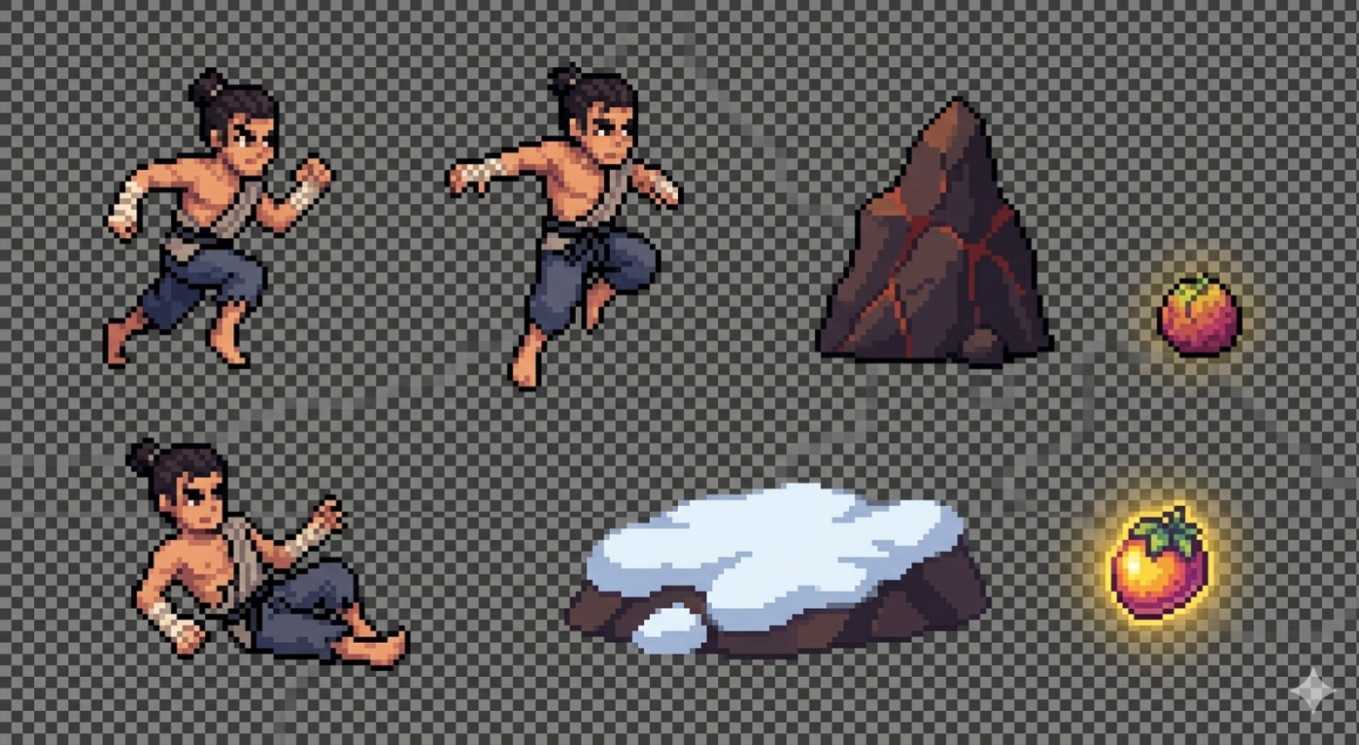

Escenario 1

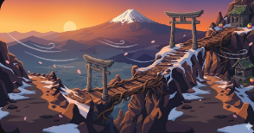
Nivel 2
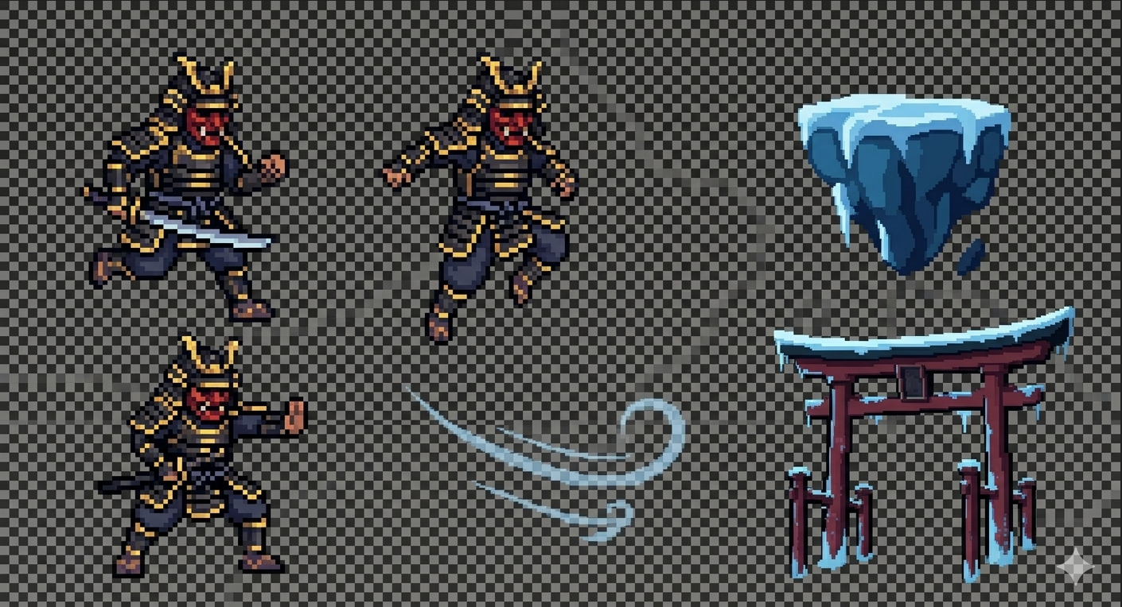
Escenario 2
